
第三十三期

2018年6月6日

县司法局到挂钩联系点调研指导
综治维稳工作

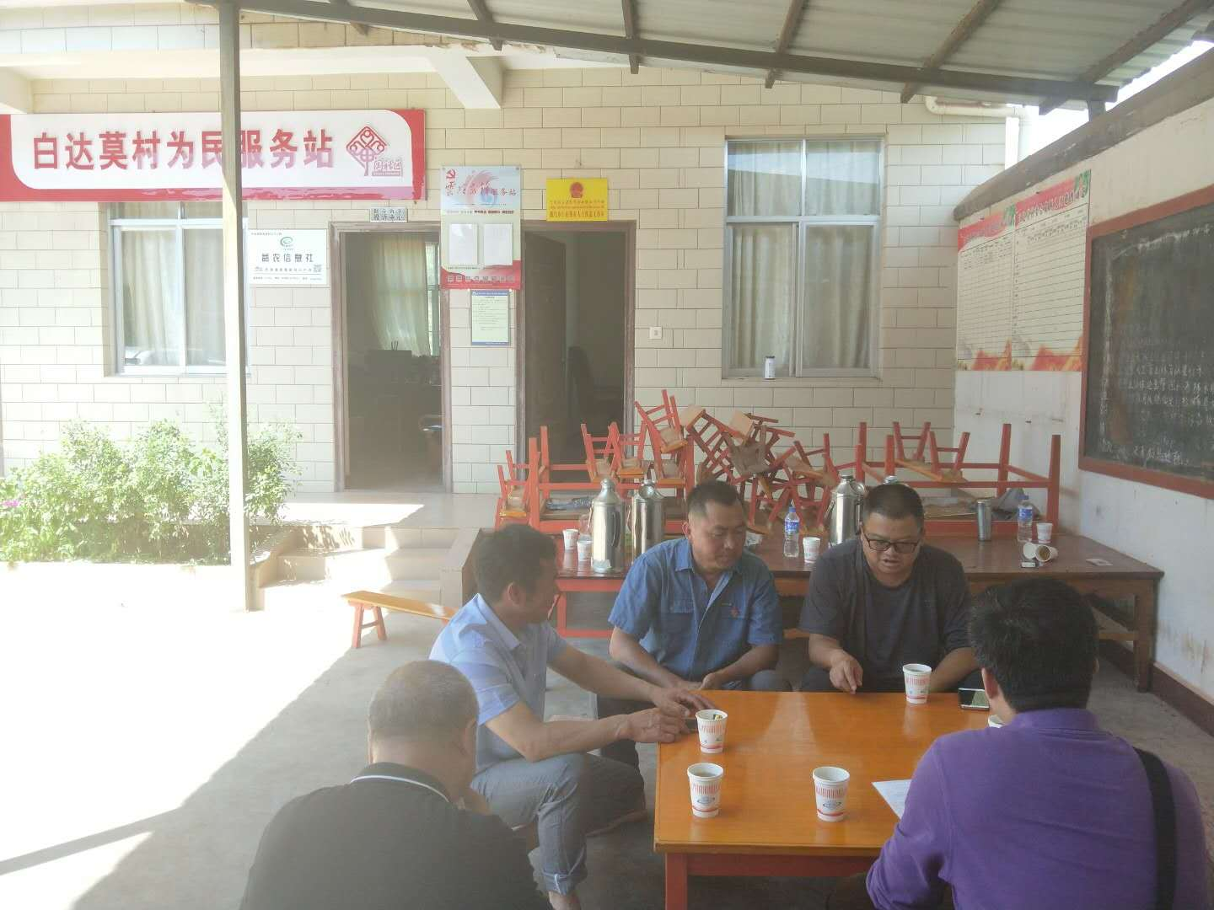
为认真落实综治委成员单位工作职责，了解和掌握挂钩联系村开展综治维稳工作的情况。近日，县司法局党总支书记喻平带领基层股股长徐伟、政工股股长普洪林深入到挂钩联系点新化乡白达莫对综治维稳情况进行实地调研。
喻平一行认真听取百达莫村综治维稳平安建设工作开展情况，仔细询问综治维稳平安建设工作中存在的困难和问题，对百达莫村在综治维稳平安建设工作中取得的成绩给予充分肯定。
针对百达莫村在综治维稳平安建设工作中存在的困难和问题，调研组提出四点建议：一是要做好社区矫正对象和刑释人员的管控工作，防止重新违法犯罪；二是要充分发挥好人民调解维护社会稳定“第一道”防线作用，加强人民调解工作，强化解矛盾纠纷的排查化解工作，注重“民转刑”纠纷的排查、预防和化解；三是要加强白达莫“河道”抽水浇地用电安全的检查督查，加强群众生产安全宣传，杜绝安全事故的发生；四是要做到发展经济和维稳稳定“两手抓、两手都要硬。

(徐伟)

